Міністерство освіти і науки України

Національний технічний університет України «Київський політехнічний інститут імені Ігоря Сікорського"

Факультет інформатики та обчислювальної техніки

Кафедра інформатики та програмної інженерії

Звіт

з лабораторної роботи №6 з дисципліни «Алгоритми та структури даних-1. Основи алгоритмізації»

«Дослідження рекурсивних алгоритмів»

Варіант 11

Виконав студент ІП-12 Дулов Денис Валерійович

(шифр, прізвище, ім'я, по батькові)

Перевірив ____________________________________

( прізвище, ім'я, по батькові)

'

Київ 2021

**Мета -** дослідити особливості роботи рекурсивних алгоритмів та набути практичних навичок їх використання під час складання програмних специфікацій підпрограм.

**Постановка задачі:** обчислити добуток 4 елементів геометричної прогресії, що зростає: початкове значення – 5, крок – 3

**Математична модель**

|  |  |  |  |
| --- | --- | --- | --- |
| *Значення* | *Тип даних* | *Ім'я* | *Використання* |
| *Добуток членів проггресії* | *Натуральний* | *prod* | *Вихідне значення* |
| *Значення поточного члена прогресії* | *Натуральний* | *а* | *Проміжне значення* |
| *Лічильник* | *Натуральний* | *і* | *Проміжне значення* |
| *Множення prod на а* | *Функція* | *multiply(a)* | *Допоміжна функція* |

**Псевдокод**

*Крок 1*

***початок***

Обчислити значення prod для 4 елементів прогресії

**кінець**

*Крок 2*

***початок***

**повторити для і від 1 до 4**

multiply(prod, a)

помножити а на 3

**кінець**

*Крок 3*

***початок***

**повторити для і від 1 до 4**

multiply(prod, a)

а = a * 3

**кінець**

*Крок 4 (псевдокод функціяїmultiply(prod, a))*

**початок**

*prod = prod * a*

***повернути*** *prod*

**Блок-схема**

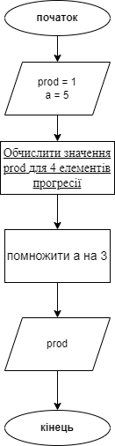 Крок 1

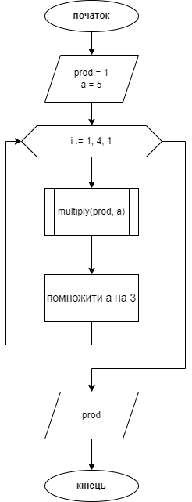 Крок 2

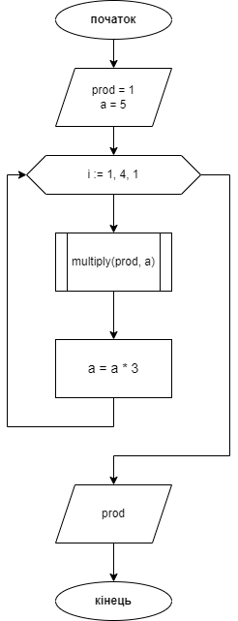 Крок 3

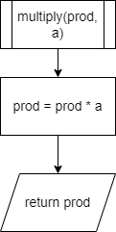

**Код програми**

#include <iostream>

int main()

{

int prod = 1;

int a = 5;

for (int i = 1; i <= 4; i++) {

prod = multiply(prod, a);

a *= 3;

}

std::cout << prod << std::endl;

return 0;

}

int multiply(int prod, int a) {

prod = prod * a;

return prod;

}

**Тестування**

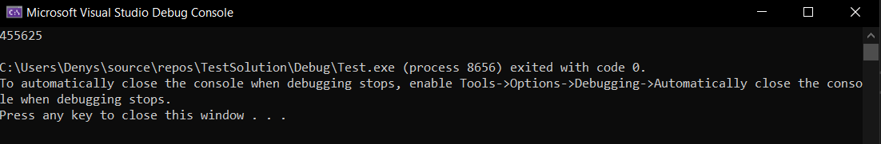

**Висновок**

Під час лабораторної роботи було досліджено особливості рекурсивних алгоритмів та набуто практичних навичок їх використання під час складання прогрманих специфікацій підпрограм.